Tarea
Desarrollo Web en Entorno Servidor

Instalación de los servicios de una plataforma de programación en el entorno de servidor

Abraham Quintana Micó 3º DAW Semi B

Índice
Tarea Desarrollo Web en Entorno Servidor 1
Instalación de los servicios de una plataforma de programación en el entorno de servidor 1
Introducción 3
Instalación del servidor Apache: 3
Instalación del Sistema Gestor de Bases de Datos (MariaDB): 3
Instalación del módulo PHP: 4
Configuración de servicios: 5
Instalación de phpMyAdmin 5
Creación de base de datos de prueba: 5
Conclusión 8
Bibliografía 8

Introducción
En esta práctica se ha realizado la instalación y configuración de un entorno AMP en Windows 11, compuesto por Apache, MariaDB, PHP y phpMyAdmin. El objetivo principal ha sido aprender a instalar cada componente de forma separada y comprobar su correcto funcionamiento antes de integrarlos. Durante el proceso se verificó que Apache mostrara la página inicial, que MariaDB aceptara conexiones, que PHP estuviera activo y que pudiera comunicarse con la base de datos. Finalmente, se instaló phpMyAdmin como herramienta gráfica y se creó una base de datos de prueba con una tabla sencilla. Esta práctica me ha permitido comprender mejor cómo se relacionan estos servicios y cómo configurar un entorno de desarrollo web completo.

Instalación del servidor Apache:
Descargué Apache desde la página oficial y lo descomprimí en C:\Apache24. Después lo ejecuté y probé en el navegador con http://localhost. Me apareció la página de “It works!”, lo que confirma que el servidor está funcionando correctamente.
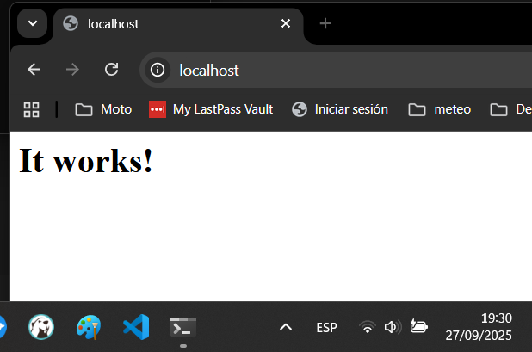

Instalación del Sistema Gestor de Bases de Datos (MariaDB):
Instalé MariaDB con el instalador oficial de Windows. Durante la instalación configuré la contraseña del usuario root. Después abrí la consola y comprobé que podía entrar en el cliente de MariaDB y listar las bases de datos por defecto.
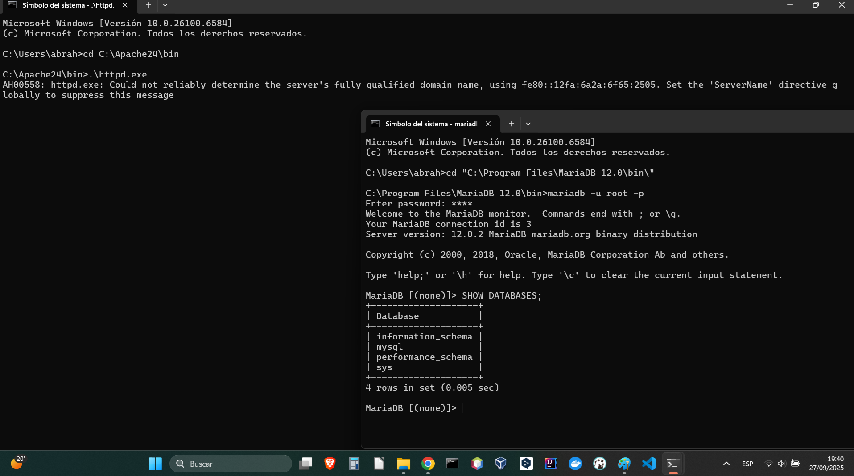

Instalación del módulo PHP:
Descargué PHP en su versión Thread Safe y lo configuré en Apache editando el archivo httpd.conf. . Creé un archivo info.php en la carpeta htdocs y al abrirlo en el navegador apareció la información de PHP, lo que demuestra que está bien integrado.
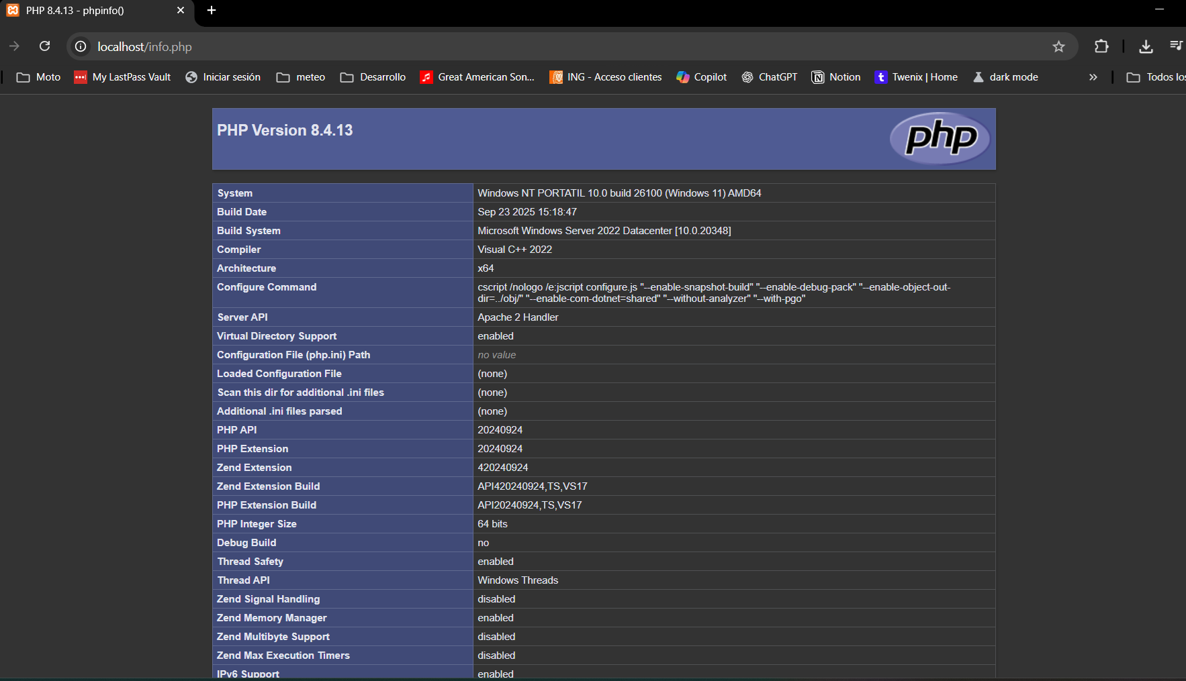

Configuración de servicios:
Activé las extensiones necesarias en el archivo php.ini, como mysqli y pdo_mysql. Reinicié Apache y comprobé que aparecían en la página de phpinfo(). Después hice un pequeño script de prueba con PDO para conectarme a MariaDB y funcionó correctamente.
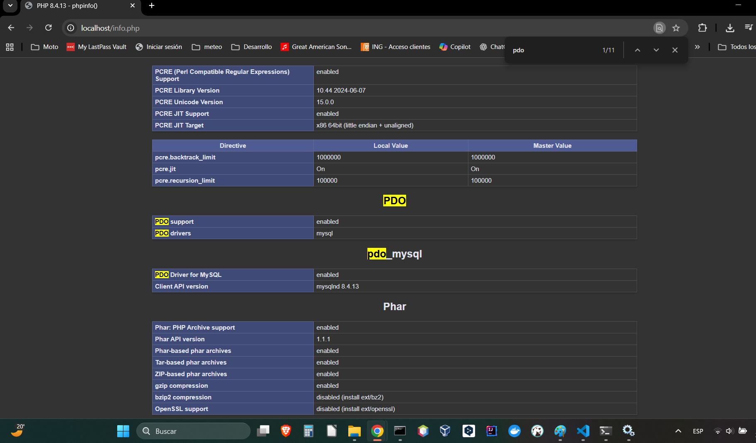

Instalación de phpMyAdmin:
Descargué phpMyAdmin, lo copié en la carpeta htdocs y configuré el archivo config.inc.php. . Al entrar en http://localhost/phpmyadmin pude acceder a la pantalla de inicio de sesión y entrar con el usuario root.

Creación de base de datos de prueba:
Dentro de phpMyAdmin creé una base de datos llamada prueba_daw. Después añadí una tabla llamada usuarios con tres campos: id, nombre y email.

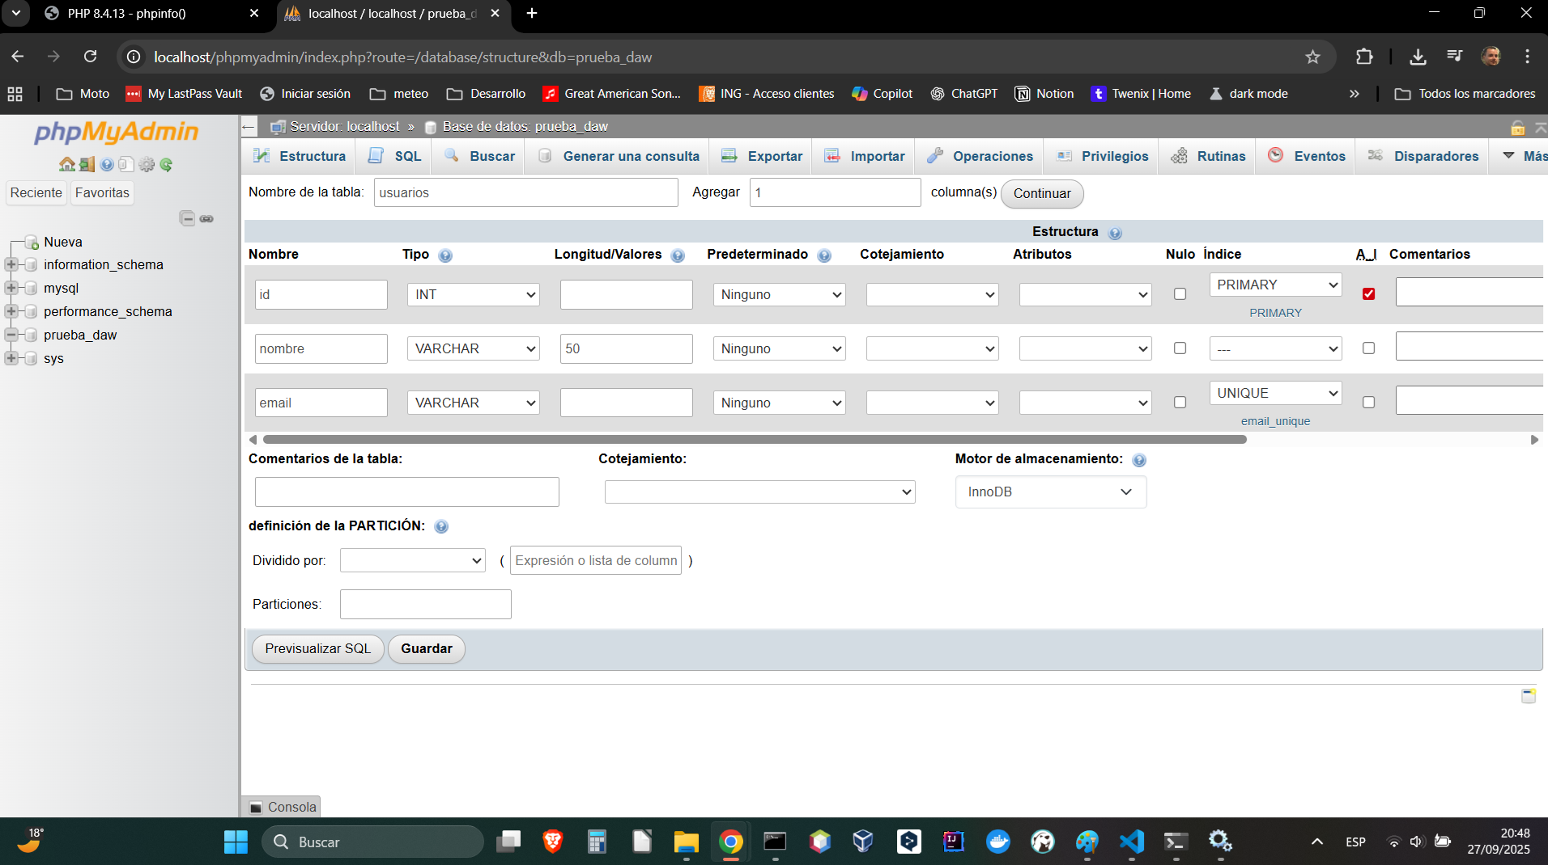

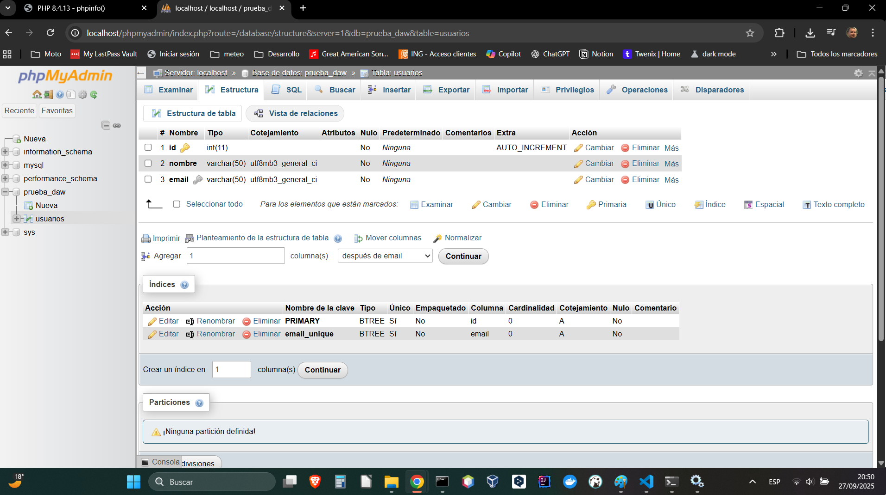
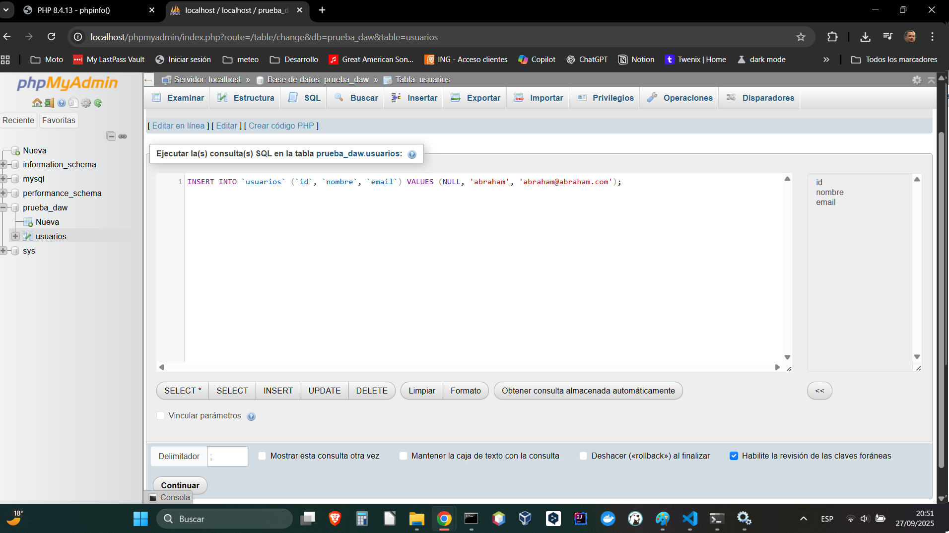

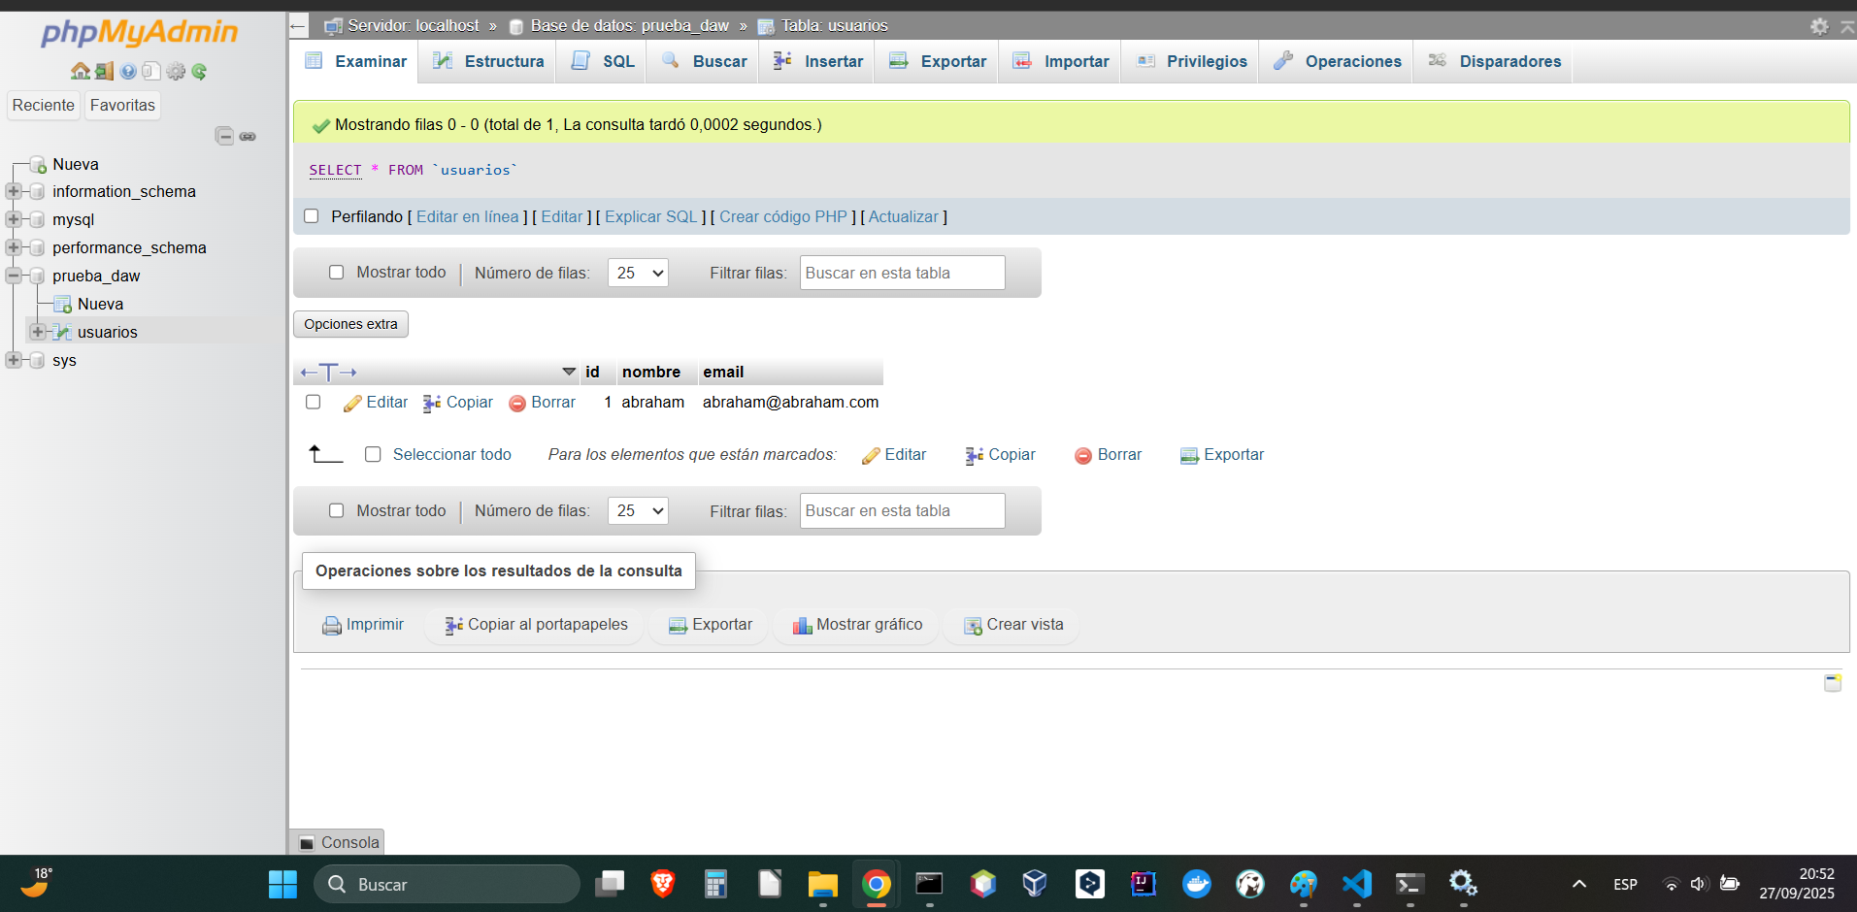

Conclusión
He conseguido instalar y configurar Apache, MariaDB, PHP y phpMyAdmin en Windows 11 de forma separada. Todo funciona correctamente y he podido crear una base de datos de prueba con su tabla. Esta práctica me ha servido para entender mejor cómo se integran estos servicios y cómo se configuran manualmente en Windows.

Bibliografía
- Apache Lounge. Apache HTTP Server for Windows – Descargas oficiales. Disponible en: https://www.apachelounge.com/download/
- MariaDB Corporation. Descargas oficiales de MariaDB Community Server. Disponible en: https://mariadb.com/downloads/
- PHP Group. PHP for Windows – Descargas oficiales. Disponible en: https://windows.php.net/download/
- phpMyAdmin. Descargas oficiales de phpMyAdmin. Disponible en: https://www.phpmyadmin.net/downloads/

